**Directorios de los servidores web vacios**

En las siguientes dos capturas se muestran los directorios /var/www de los servidores web vaciados.

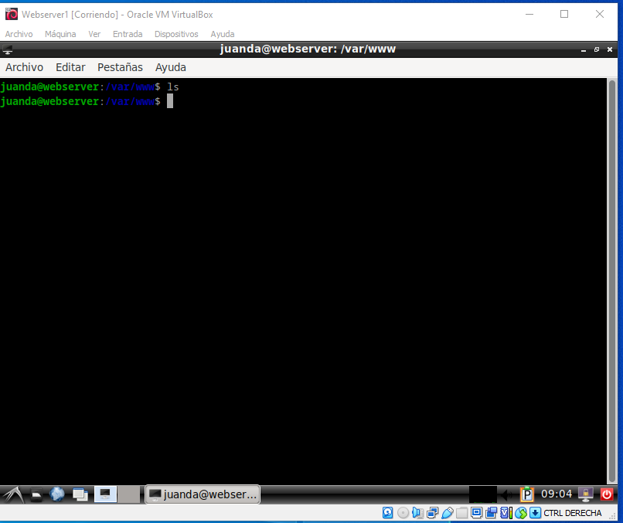

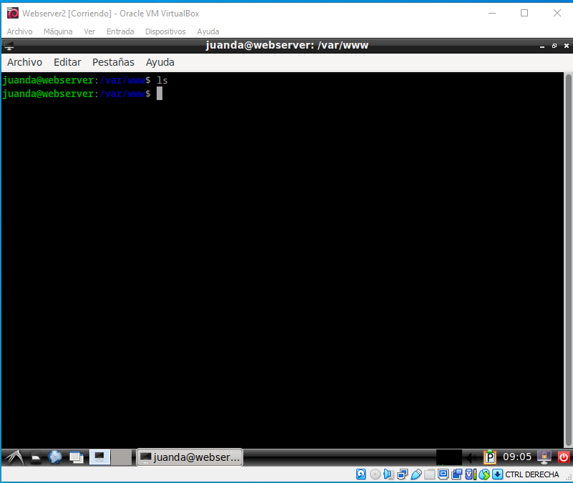

En las siguientes capturas se listan los directorios de archivos de configuración de los sitios vacios

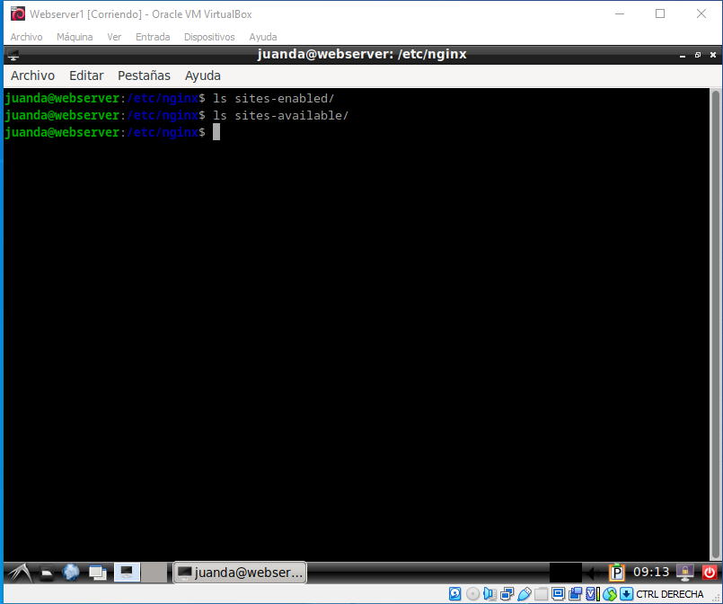

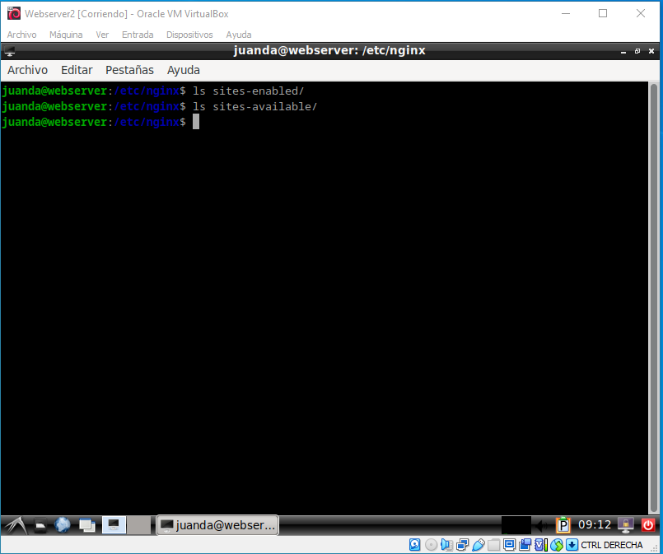

**Captura del contenido de los nuevos directorios en los servidores web y la ruta**

En las siguientes capturas se muestran las carpetas que se han creado en cada servidor web donde estará el contenido web, la ruta se puede ver justo después del nombre del host

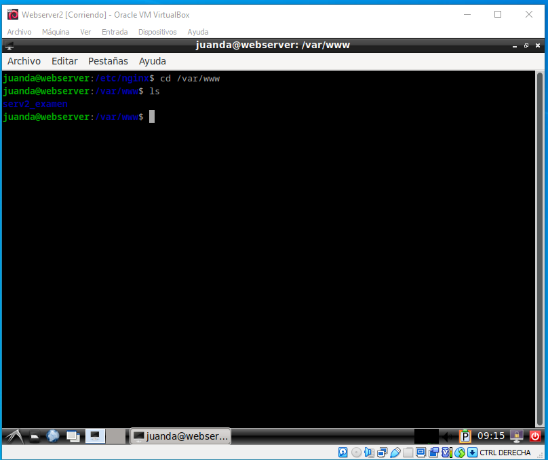

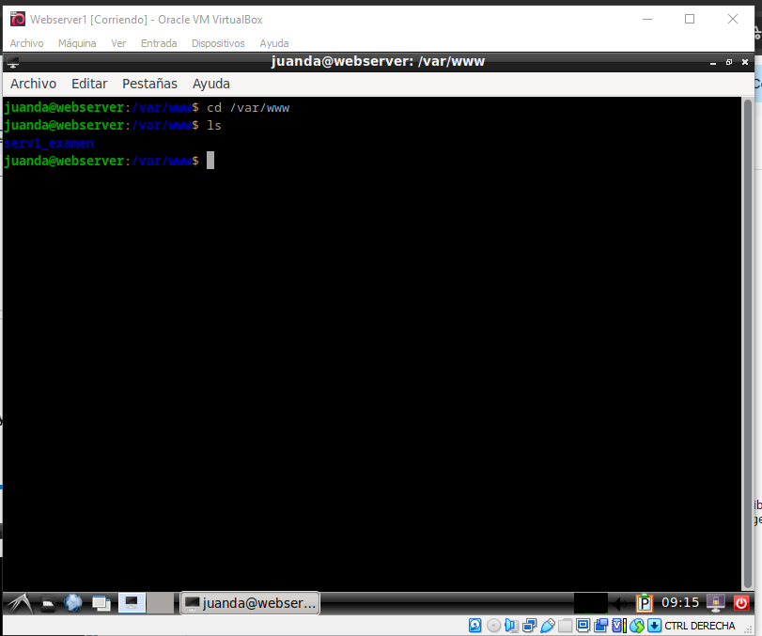

Ademas se han modificado sus propietarios y sus permisos:





**Captura del contenido de los dos archivos .html**

Se han creado archivos html en cada servidor en el que se indica el numero del servidor que esta

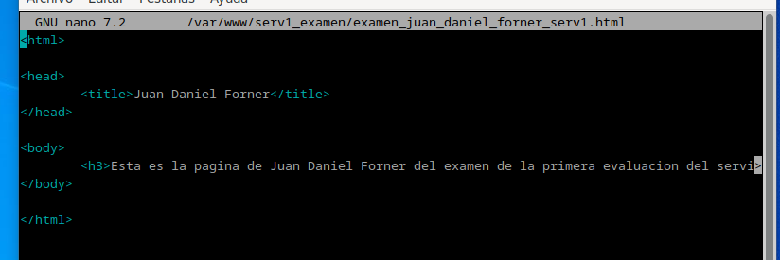

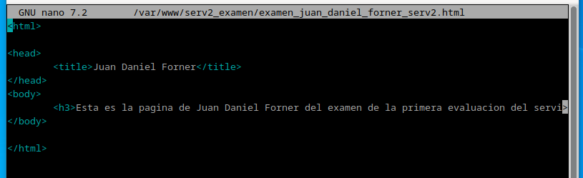

**Captura de los archivos de configuración de ambos servidores**

Se han creado los archivos de configuración en cada servidor y se han puesto a escuchar en el puerto 90. Se ha establecido el punto de entrada en la aplicaciónTambién se ha añadido una cabecera a la petición que indica el nombre del servidor en el que está.

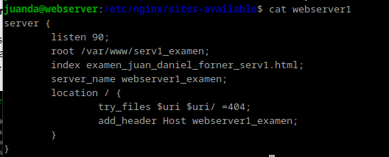

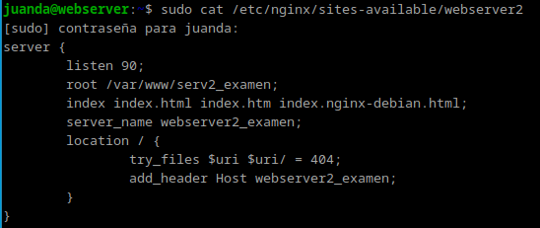

A continuación se ha creado el enlace simbólico a la carpeta sites-enabled para que el sitio web esté activo

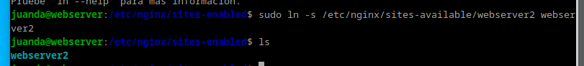

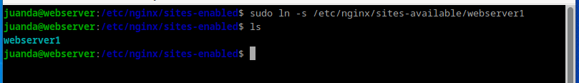

**Cambio a** [**http://examenDEAW**](http://examendeaw)

Necesitamos cambiar el archivo hosts:

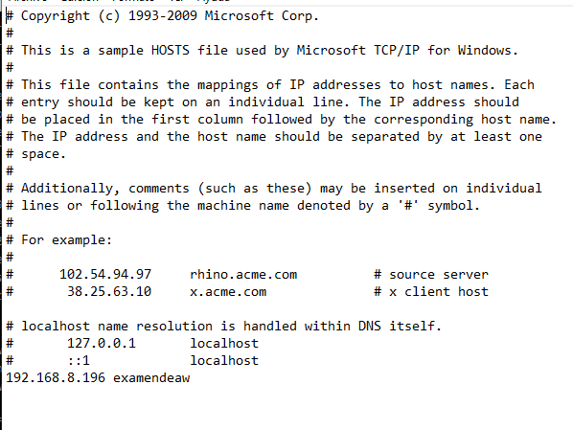

**Captura de las cabeceras de la petición**

A continuación se muestran las cabeceras de las peticiones dependiendo del servidor en el que se haya hecho

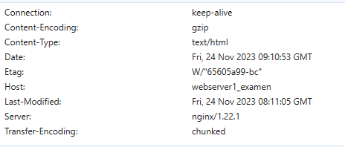

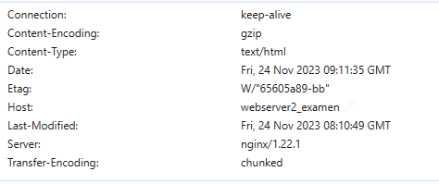

**Captura de pantalla donde se muestren los dos sitios**

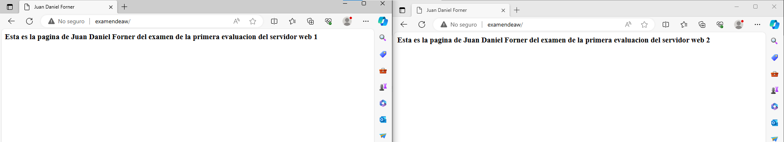

**¿Se podrían configurar que los servidores virtuales escuchen en el puerto 80? ¿Que puerto está utilizando el proxy inverso y por que?**

Si se podria utilizar pero no es seguro ya que es un puerto por defecto y recibira ataques. El proxy inverso esta utilizando el puerto 80, el predeterminado del http o si le hemos puesto ssl escucha en el 443 y redirigimos las solicitudes del puerto 80 al 443